Лекція 3 .

Тема. 5 Керованість і маневреність автомобіля
- Визначення керованості і маневреності;
- Оціночні показники і методика їх експериментального визначення;
- Кінематика повороту і криволінійного руху;
- Сили, які діють на автомобіль при повороті;
- Круговий рух автомобіля;
- Перехідні процеси;
- Методики експериментального і розрахункового визначення показників керованості і маневреності;
- Вплив конструктивних і експлуатаційних факторів, керованість і маневреність автомобіля.

1. В реальних умовах експлуатації траекторія руху автомобіля завжди є криволінійною, радіус кривизни траекторії змінюється безперервно. Хвильовий характер траекторії пов’язаний з наявністю криволінійних ділянок дороги необхідністю об’їзду перешкод, зміни напрямку руху при обгоні, об’їзді.
Під час руху на прямолінійних ділянках дороги межі зміни радіусу кривизни траекторій невеликі, тому такий рух умовно вважають прямолінійним. Це дозволяє розглядати експлуатаційні властивості окремо при криволінійному прямолінійному русі автомобіля.
Аналіз особливостей руху автомобіля з траекторія різної кривизни дозволяє виділити два режими повороту:
- з малими радіусами кривизни і невисокими швидкостями (характеризує маневреність автомобіля)
- з великими радіусами кривизни і високими швидкостями (характеризує керованість і стійкість автомобіля).
В зв’язку з цим можна визначити, що керованість автомобіля – це його здатність зберігати в певних дорожньо – кліматичних умовах заданий напрям руху або змінювати його у відповідності із керуючими діями на рульове колесо.
Маневреність автомобіля – група властивостей, яка характеризує можливість змінювати заданим чином своє положення на обмеженій площині в умовах руху по траекторіях великої кривизни з різною зміною напрямків руху, в тому числі і заднім ходом.

2. Для оцінки керованості автомобіля запропоновано багато оцінкових показників. Серед них застосовується запропоновано на автополігоні НАМІ методика оцінки стійкості керування, яка характеризується властивістю системи водій – автомобіль виконувати з обумовленою точністю на заданому відрізку шляху заданий закон руху (залежності зміни швидкості, траекторії курсового кута і кута крену в функції шляху).
Це бальна методика, за якою можна за допомогою …. і експертних оцінок зробити висновок про стійкість керування траекторії, стійкість курсового керування, стійкість керування траекторією під час гальмування, максимальну швидкість виконання маневру, швидкість початку зниження стійкості керування траекторії швидкість початку зниження стійкості керування (курсової) на спеціальних маршрутах для різних типів транспортних засобів.
Маневреність може бути оціненою такими показниками:
- Мінімальний радіус повороту автомобіля – тягача R_{min} – відстань від центру поворота до осі сліду переднього колеса, … забігає при максимальному куті повороту керованих коліс.
- Зовнішній габаритний радіус повороту (R_{габ.max}) і внутрішній габаритний радіус повороту (R_{габ.min}) – відстань від центру повороту до максимально віддаленої від нього частини автомобіля, (R_{габ})
- Поворотна ширина коліс автомобіля по сліду коліс B_{п} – різниця найбільшого і найменшого радіусів повороту відповідних коліс.
- Габаритна смуга руху B_{габ.} – різниця між максимальним мінімальним значенням габаритних радіусів повороту.
- Питоме тягове зусилля на повороті Ф_{п} – необхідна для здійснення повороту сила визначається як відношення тягового зусилля на ведучих колесах до повної ваги автомобіля при повороті з мінімальним радіусом та мінімальною сталою швидкість ʋ_{min} ≈ 5 км/год.
- Коефіцієнт використання зчіпної сили коліс при повороті K_{φi}. Для одного ведучого моста K_{φi} – це відношення сумарної сили, яка діє в контакті цих коліс до потенційно можливої сили по зчепленню.
- Зусилля на рульовому колесі. Вимірюється при плавному повороті керованих коліс автомобіля з нейтрального положення до упору в один і другі боки.
- Складність здійснення керованого руху заднім ходом (для автопоїздів). Оцінюється двома показниками: шляхом, пройденим автопоїздом заднім ходом до початку його складання і кількістю поворотів рульового колеса на одиницю шляху при керованому русі автопоїзда відносно прямої опорної лінії.
Всі оціночні показники можуть бути використані тільки для оцінки конкретних транспортних засобів.
Маневреність впливає на технічну швидкість руху в міських умовах, а на експлуатаційну швидкість в місцях навантажування і розвантажування.
3. Кінематика повороту та криволінійного руху.
Поворот автомобіля – змінна його курсового кута в більшості конструкцій здійснюється в результаті зміни положення керованих коліс. В деяких випадках на спеціальних автомобілях поворот здійснюється відключенням приводу і гальмування коліс одного й…
Криволінійний рух автомобіля здійснюється внаслідок впливу водія на рульове керування, коли керовані колеса здійснюють своє положення.
Здатність автомобіля здійснювати повороти характеризуються властивістю, яка зветься поворотність. Вона відповідає вимогам керованості і безпеки руху за таких умов:
- керовані колеса котяться без бічного ковзання;
- рульовий привод забезпечує необхідне співвідношення між кутами повороту керованих коліс;
- рульове керування володіє слідкуючою дією;
- компоновка автомобіля, характеристики підвіски та шин забезпечують оптимальне співвідношення між кутами відведення керованих коліс.
Режим повороту автомобіля з малими радіусами при невисоких швидкостях характерний незначними кутовими прискореннями і силами бокового відведення коліс. Це дає можливість не враховувати бокову еластичність шини і розглядати рух автомобіля на жорстких шинах. Розглянемо схему повороту такого автомобіля:
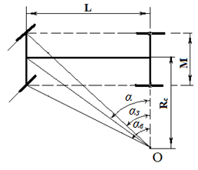
де α_{в},α, α_{з}, - відповідно внутрішній середній і зовнішній кут повороту керованих коліс
Умовою кочення коліс без бокового ковзання є необхідність того, щоб осі їх повороту перетинались в одній точці яка зветься полюсом повороту (точка О).
Це можливо при виконанні умов:
$${\operatorname{ctg}{α}}_{з}-{\operatorname{ctg}{α}}_{в}= \frac{M}{L}$$

При цьому середній радіус повороту:
$$R_{c}= \frac{L}{\operatorname{tg}{α}}$$
При максимально можливому куті повороту керованих коліс R_{з} R_{min}
Під час руху автомобіля на повороті з великими швидкостями виникають значні відцентрові сили які передаються на колеса і діють перпендикулярно площині їх кочення, внаслідок чого колеса рухаються з бічним відведенням. При цьому вектори миттєвих швидкостей центрів мас мостів не перпендикулярні до осей коліс, а відхиляються на кут, які дорівнюють кутом відведення δ₁ і δ₂, внаслідок чого центр повороту зміщується на величину С з точки О в точку О’ , а середній радіус повороту стає рівним відстані О’Д.
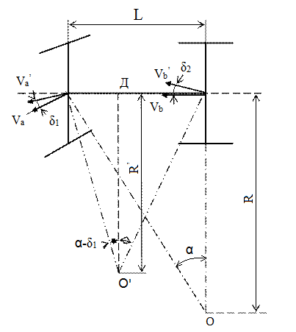
З геометричних співвідношень:

$$R^{'}∙tg δ_{2}∙R^{'}tg(α-δ_{1})=L$$
звідки:
$$R^{'}= \frac{L}{tgδ_{2}+tg(α-δ_{1})}$$
Оскільки кути відведення δ₁ і δ₂ малі (5^{о}…10^{о}), а кути повороту при великих швидкостях теж невеликі, можна вважати:
$$R'≈\frac{L}{α+(δ_{2}-δ_{1})}$$
Поворотність залежить від співвідношення кутів δ₁ і δ₂:
δ₁ = δ₂ – поворотність нейтральна; (R = R’);
δ₁ › δ₂ – поворотність недостатня; (R’› R);
δ₁ ‹ δ₂ – поворотність надлишкова; (R’‹ R);
4. Сили, які діють на автомобіль при повороті.
Розглянемо схеми сил при повороті типових двовісних автомобілів з передніми керованими колесами при задніх або передніх ведучих мостах.
Схема сил, які діють на автомобіль з передніми веденими керова-ними колесами під час руху по криволінійній траекторії з устале-ною швидкістю. В цьому випадку, якщо радіус кривизни постій-ний, сили інерції відсутні). Вважаємо також, що колеса жорсткі в
бічному напрямі.

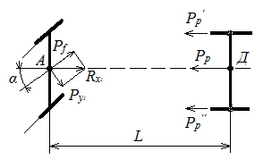
Від задніх ведучих коліс автомобіля на раму передаються зусилля P_{p}’ та P_{p}’’, рівнодіюча яких може вважатися спрямованою в напрямку руху вздовж його повздовжньої осі P_{p}. Ця сила через раму передається до переднього моста. В той же час в точках контакту керованих коліс з дорогою виникають реакції, рівнодіюча яких R_{x1} також може вважатися спрямованою в напрямі повздовжньої осі, тобто при відсутності інших сил:
$$Rx_{1}=P_{p}$$
Реакція R_{x1} можна розкласти на складові P_{f} та R_{y1} складова P_{f} визначається моментом опору кочення:
$$P_{f}=\frac{M_{F}}{2_{g}}=fR_{z}$$
При рівному повороті сила тяги дорівнює:
$$P_{p}=Rx_{1}=\frac{P_{f}}{cosα}$$
де: α – середній кут повороту керованих коліс
При розгляді моментів сил відносно точки Д можна з’ясувати, що сила P_{f} створює момент опору повороту, а сила R_{y1} – повертальний момент. В умовах руху, що розглядається:
$$Ry_{1}=L∙cosα=P_{f}∙L∙sinα$$
Величина R_{x1} обмежена умовами зчеплення коліс з дорогою, тобто:
$$Rx_{1max}=φ∙Rz_{1}$$
В той же час R_{y1} = R_{x1} $∙$ sin α. Враховуючи два останні вирази, отримаємо:
$$φRz_{1}∙cosα=\frac{M_{f}}{2_{g}}=fR_{z}$$
де: M_{f} – момент опору обертанню коліс, зумовлений опором коченню та іншими опорами.
З останнього виразу можна отримати:
$$φ≥\frac{f}{cosα}; φ cosα≥f$$
і зробити висновок: поворот автомобіля може бути здійсненим при значенні коефіцієнту опору коченню меншому ніж добуток коефіцієнта зчеплення на косінус кута повороту керованих коліс. В зворотньому випадку поворот автомобіля не здійсниться.
Розглянемо схему сил при повороті автомобіля з передніми ведучими керованими колесами, під час руху по траекторії постійної кривизни з малою швидкістю (колеса жорсткі в бічному напрямі).
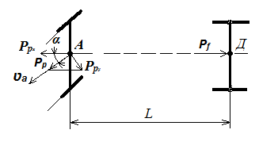
В цьому випадку повертальний момент створюється складовою сили тяги Р_{ру} і дорівнює:
$$M_{n}=P_{p}∙L∙sinα$$
З попереднього виразу видно, що повертальний момент створюватиметься завжди, коли буду сила тяги на ведучих колесах і поворот коліс, що пояснює кращу керованість передньоприводних автомобілів, особливо на дорогах з низьким коефіцієнтом зчеплення.
5. Круговий рух автомобіля
Для оцінки впливу бічного відведення коліс на його стійкість розглянемо рух автомобіля по колу великого радіусу з постійною швидкістю. В цьому випадку до центра мас автомобіля прикладаються бічна відцентрова сила, яку можна віднести до коліс автомобіля і яка приводить до виникнення бічних реакцій на колесах:
$$Ry_{1}=\frac{m_{1}∙{V^{2}}_{а}}{R} ; Ry_{2}=\frac{m_{2}∙V_{а}}{R}$$
де: m₁, m₂ – відповідно частина маси автомобіля, що припадають на передню і задню осі.
Кути відведення коліс дорівнюють:
$$δ_{1}=\frac{Ry_{1}}{Ky_{1}}=\frac{m_{1}∙V_{a^{2}}}{Ky_{1}∙R} ; δ_{2}=\frac{Ry_{2}}{Ky_{2}}=\frac{m_{2}∙V_{a^{2}}}{Ky_{2}∙R}$$
де: K_{y1}, K_{y2} – коефіцієнти опору відведення коліс.
Радіус повороту автомобіля при русі по колу:
$$R=R_{k}+\left(\frac{m_{1}}{Ky_{1}}-\frac{m_{2}}{Ky_{2}}\right)∙\frac{Va^{2}}{α}$$
де: R_{k} – кінематичний радіус повороту автомобіля (при коченні коліс без бокового відведення).
$$R_{k}=\frac{R}{tgα}$$
З виразу для визначення радіуса R видно, що його величина залежить не тільки від кута повороту керованих коліс, але й від швидкості руху автомобіля.
6. Перехідні процеси і коливання керованих коліс
Коливання керованих коліс автомобіля можуть бути вільними або вимушеними.
Причинами коливань керованих коліс можуть бути:
- виникнення коливань при наїзді одного з коліс керованого моста на виступ (западину) – виникає виникнення гіроскопічного момента;
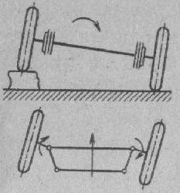
- дисбаланс коліс
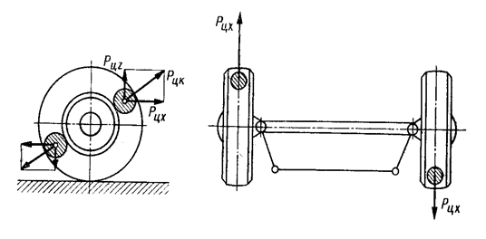
- особливості конструкції – подвійний зв’язок керованого моста з рамою;
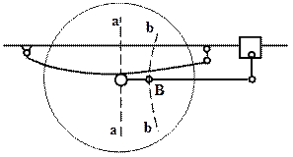
- нерівності («хвилястість») дороги.
Засобами усунення коливань керованих коліс є:
- використання еластичних збалансованих шин;
- незалежна підвіска керованих коліс;
- стабілізація керованих коліс за рахунок кутів нахилу осі повороту (в поперечній і повздовжній площині);
- використання пружних елементів підвіски характеристики яких запобігають виникненню резонансних коливань;
- застосування гасіїв коливань (амортизаторів);
7. Методики експериментального і розрахункового визначення показників керованості і маневреності.
Експериментальне визначення керованості автомобіля здій-снюється на основі порівнянь заданої і фактичної траекторії руху автомобіля в різних умовах: при максимальній швидкості руху по прямій, на різних швидкостях по криволінійних траекторіях, при гальмуванні.
Експериментально або розрахунково визначають показники маневреності:
- Експериментально:
- зовнішній габаритний радіус повороту;
- внутрішній габаритний радіус повороту;
- габаритну смугу руху;
- Експериментально або аналітичним шляхом:
- мінімальний радіус повороту;
для двовісного автомобіля:
$$R_{min}=L/{sinα_{max}}$$
для тривісного автомобіля:
$R_{min}=\sqrt{{\left(R+0,5B\right)}^{2}+{\left(L-С_{т}\right)}^{2}}$
де: С_{т} – зміщення центру повороту тягача відносно його заднього моста;
R – радіус повороту тягача;
L – повздовжня база;
B – ширина колії.
- питома тягова сила, необхідна при повороті (для 5-вісного тягача)
$$F_{n}={\left(R_{x}+fG_{2,3}\right)}/{G_{n}}$$
- коефіцієнт використання зчіпної сили при повороті:
$$Kφ_{i}={\sqrt{\left(Rx_{i}^{2}+ Ry_{i}^{2}\right)}}/{φRz_{i}}$$
- поворотну ширину 5-вісного автопоїзда;
- габаритна смуга руху.
8. Вплив конструктивних і експлуатаційних факторів на керованість та маневреність.
Основні конструктивні фактори впливу на керованість та маневреність:
- поздовжня база автомобіля (автопоїзда);
- максимальний кут повороту керованих коліс;
- кількість керованих мостів;
- характеристики пружності шин;
Найбільший вплив на керованість та маневреність автомобіля мають такі експлуатаційні показники:
- мікро – макропрофіль дороги;
- коефіцієнт зчеплення коліс з дорогою;
- швидкість руху;
- технічний стан органів рульового керування;
- розподіл навантаження від вантажу між мостами автомобіля;
- технічний стан шин.

